SPV01: Socorristas
Student Name: _____________________________________ Student ID Number: ______________________
Instructor: _____________________________ Class Level: ______________ Date: _____________________
For media links in this activity, visit the LLC Spanish Tutoring website. Find your DLA number to see all the resources to finish your DLA.

Sección 1: Responsabilidad del Socorrista
Por favor visita el sitio web de la sección 1 y contesta las preguntas.
¿Cuáles son las siete responsabilidades principales del socorrista? Por favor contesta con oraciones completas en tus propias palabras.
- __________________________________________________________________________
- __________________________________________________________________________
- __________________________________________________________________________
- __________________________________________________________________________
- __________________________________________________________________________
- __________________________________________________________________________
- __________________________________________________________________________

Sección 2: Crear el Ambiente Adecuado
¿Cómo puede el/la socorrista crear un ambiente de confianza y seguridad? (Use el sitio web anterior) Por favor contesta con oraciones completas en tus propias palabras.
- ____________________________________________________________________________________
- ____________________________________________________________________________________
- ____________________________________________________________________________________
- ___________________________________________________________________________________

Sección 3: La Anatomía
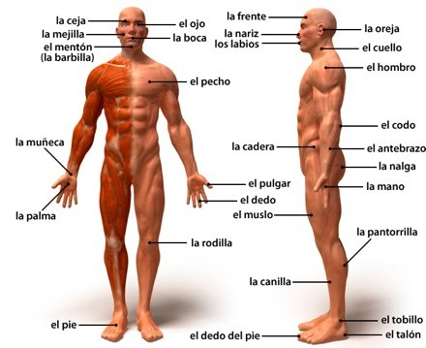
Es importante reconocer las partes de cuerpo para evaluar con rapidez y seguridad al herido/a.
Por favor repase las partes del cuerpo según la lámina.
En español “la oreja” es exterior mientras “el oído” es el interior.
En total el cuerpo humano cuenta con veinte dedos: diez dedos en las manos y diez dedos en los pies.
Generalmente a los dedos de las manos solo se les llama “dedos” mientras los dedos del pie se llaman “dedo(s) del pie.

Sección 4: Mira el Video
Mira el video de la sección 4 y anota los accidentes más comunes en casa.
- ______________________________________________________________________
- ______________________________________________________________________
- ______________________________________________________________________
- ______________________________________________________________________
- ______________________________________________________________________
- ______________________________________________________________________
- ______________________________________________________________________

Sección 5: Evaluación
En los EEUU, los socorristas usan los acrónimos SAMPLE y OPQRST para evaluar a una víctima.

Parte 1: Estudiar SAMPLE y OPRST
Primero, mira la PPT de la sección 5 para aprender las preguntas de SAMPLE y OPQRST y posibles repuestas.

Parte 2: Tu Turno
Ahora, elige uno de los accidentes más comunes, crea una situación hipotética usando las preguntas de SAMPLE y OPQRST, y contesta las preguntas escogiendo tres partes del cuerpo para fingir el problema.
Ahora, comunícate con tu tutor para luego hacer las preguntas según SAMPLE y OPQRST, pero recuerda primero presentarte con el tutor como socorrista y establecer una comunicación positiva con la víctima. El tutor va a leer tus respuestas.
SAMPLE Tus respuestas:
S: Descríbame cómo se siente. ________________________________________________
A: ¿Tiene alergias? ________________________________________________
M: ¿Toma medicamentos?... por qué? ________________________________________________
P: ¿Tiene una historia de este problema?... cuándo? ________________________________________________
L: ¿Cuándo fue la última vez para comer o beber? ________________________________________________
E: ¿Qué pasó? ¿Hay otra cosas para hablar? ________________________________________________
Ahora, imagínate otra situación de emergencia para usar el método de OPQRST:
OPQRST Tus respuestas:
O: ¿Cuándo empezó el problema? ________________________________________________
P: ¿Qué provoca el problema? ________________________________________________
Q: Descríbame el dolor. ________________________________________________
R: ¿Se traslada el dolor a otro lugar? ________________________________________________
S: En una escala de 1 a 10, ¿la cantidad de dolor es qué? _________________________________________
T: ¿Ha cambiado el dolor?... y si, cuándo y cómo? ________________________________________________

Sección 7: Practica con un Tutor!
GOOD job! Now make an appointment for Spanish Tutoring on the LLC website.
Before your appointment, please fill out the sign-in sheet.
When it is time for your appointment, meet your tutor in the Virtual LLC.

Grading Rubric
Possible Points | Pass | Not Yet Pass
Completion | The student completed all of the sections of the DLA. | The student has not yet completed all of the section of the DLA.
Comprehension/  Metacognition | The student can effectively explains the concepts and skills learned in the DLA. | The student cannot yet effectively explain the concepts and skills learned in the DLA.
Course Connections | The student can explain the connections between their coursework and the DLA. | The student cannot yet explain a connection between their course and DLA.
Students must succeed in all criteria to pass this DLA.
Verification of completion: If you successfully complete this DLA with the tutor, you will receive a stamp on your digital passport. An updated copy of your passport will be emailed to you 1-2 business days after your tutoring appointment.

